國立中興大學附屬高級中學112學年度第2學期 高一數學 第一次定期考查 試題卷
命題教師：L  審題老師： S
班級： 座號： 姓名     試題共4 頁
備註:1.請於答案卡(卷)上畫(寫)上正確身分資料，若因未劃記書寫身分資料，或因劃記書寫錯誤，統一扣該科總成績5分。

- 單一選擇題:共 10 分。每題答對者，得5分；答錯、未作答或畫記多於一個選項者，該題以零分計算。
- 為便於國際比較，指揮中心同時公佈疫苗「接種人口涵蓋率」和「劑次人口比」數據，
「接種人口涵蓋率」的算法是第一劑疫苗接種人數除以全國人口數；
「劑次人口比」則是第一劑、第二劑疫苗接種人數加總後除以全國人口數，通用指標為「每100人接種劑數」。某國目前人口數2400萬人，疫苗「接種人口涵蓋率」為35%，「劑次人口比」為100人40劑。
若想在30天內達成「接種人口涵蓋率」為60%的目標，則平均每天第一劑疫苗接種之施打量為多少萬劑?
(1)24 (2)20 (3)16 (4)12 (5)8
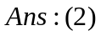

- 假設玉山觀測站最近八天清晨5點的攝氏溫度(℃)數據如下：0、－1、－1、2、3、－6、－5、－8，則關於這八天氣溫數據的各項統計量，下列哪個選項的值最小？
(1)眾數 (2)中位數 (3)算術平均數 (4)變異數 (5)標準差
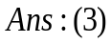

- 多重選擇題: 共40分。各題之選項獨立判定，所有選項均答對者，得8分；答錯1個選項者，得4.8分；
答錯2個選項者，得1.6分；答錯多於2個選項或所有選項均未作答者，該題以零分計算。

- 高一甲班有50位學生，期末考數學與英文兩科考試，皆有25格填空，每格4分，改完後統計發現數學成績最高分80分，全班平均52分，全距68分，中位數為60分，後來老師決定改變計分方式，每格以5分計算，由於英文成績表現理想，因此老師不改變計分方式，且調整前數學與英文成績的相關係數為0.87，則下列那些是正確的？
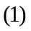調整後的數學成績平均為65分 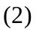調整後的數學成績全距為85分
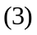調整後的數學成績的中位數不變 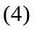調整後的數學成績標準差不變
調整後的數學與英文成績的相關係數比0.87大
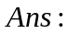(1)(2)

- 設各項都是實數的等差數列a₁ , a₂ , a₃ , … 之公差為正實數α。試選出正確的選項。
(1) 若b_{n}＝－a_{n}，則b₁＞b₂＞b₃＞…
(2) 若c_{n}＝a_{n}²，則c₁＜c₂＜c₃＜…
(3) 若d_{n}＝a_{n}＋a_{n＋1}，則d₁ , d₂ , d₃ , … 是公差為α的等差數列
(4) 若e_{n}＝a_{n}＋n，則e₁ , e₂ , e₃ , … 是公差為α＋1的等差數列
(5) 若f_{n}為a₁ , a₂ , … , a_{n}的算術平均數，則f₁ , f₂ , f₃, … 是公差為α的等差數列
(1)(4)

- 已知實數數列〈a_{n}〉滿足a₁＝1，a_{n＋1}＝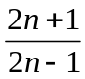a_{n}，n為正整數。試選出正確的選項。
(1) a₂＝3 (2) a₄＝9 (3) 〈a_{n}〉為等比數列
(4) 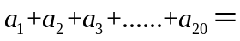400 (5) 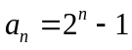
(1)(4)

- 觀察下列四組數據
A：1，2，3，4，5；
B：99，99，100，100，101，101，102，102，103，103；
C：1，3，5，7，9；
D：1，4，9，16，25；
其標準差分別為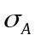，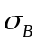，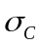，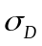；下列何者正確？
(1) = 2 (2) = 2 (3) = ² (4) = (5) > 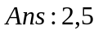

- 下圖中有五組數據﹐每組有六個資料﹐各組的相關係數為r₁﹐r₂﹐r₃﹐r₄﹐r₅﹐
試問哪些相關係數數值相等﹖____________﹒
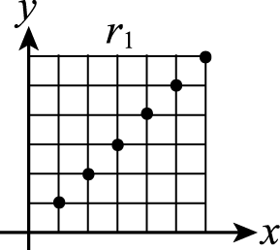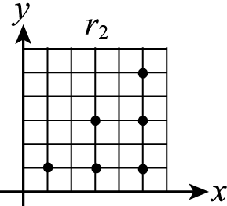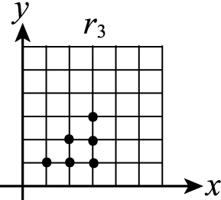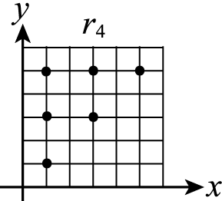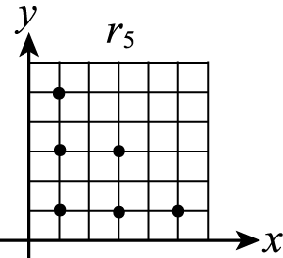
(1) (2) (3) (4) (5)
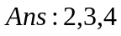

- 選填題: 共 40分。
說明：1.第A至H題，將答案畫記在答案卡之「選擇（填）題答案區」所標示的列號 (8~29)。
2.第A至H題每小題完全答對給5分，答錯不倒扣，未完全答對不給分。

- 若，則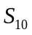之值為【 (8)(9)(10)(11) 】
4083

- 數列，，，，，，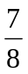，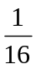，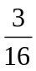，……中，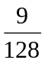是第【 (12)(13) 】項。
68

- 求3² + 7² +…+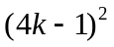+…+ 35² + 39² =【 (14)(15)(16)(17) 】

5730

- 有一群資料1，，，，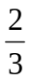，，……，，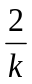，……，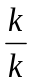，……，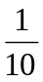，……，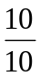，則它們的算術平均數為【 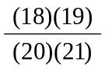 】。(化為最簡分數)
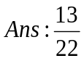

- 兩個等差數列之前n項和之比為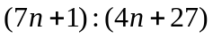，則其第11項之比值為【 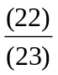 】 (化為最簡分數)
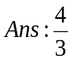

- 若數列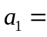1，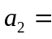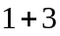，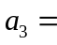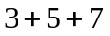，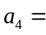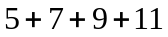，…記為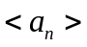，則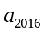的個位數字為何？【 (24) 】
4

- 假設數據x₁，x₂，x₃的標準差是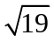，則函數f (x) = (x − x₁)² + (x − x₂)² + (x − x₃)²的最小值為【 (25)(26) 】
57

- 有20筆資料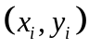﹐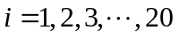﹐其平均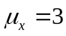﹑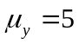﹐與的相關係數為 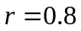且對的迴歸直線過點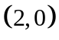﹐若兩筆資料的標準差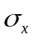與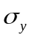﹐求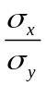之比值【 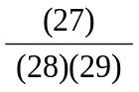 】(化為最簡分數)
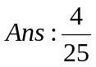

以下題目作答於答案紙(★請勿於答案卡背面作答，若影響讀卡，扣該科總成績5分)
【題組】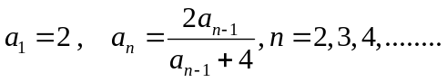，推測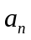並證明之
(1)寫出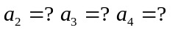(1分) 並猜測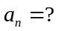（以n表示）﹒(2分)
(2)利用數學歸納法﹐證明(1)的猜測﹒(7分)
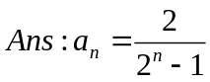

附錄:課本內容之參考公式
※ 等差級數和等比級數的求和公式
數列〈a_{k}〉的前 n 項和為 S_{n}＝a₁＋a₂＋a₃＋…＋a_{n}。
(1) 〈a_{k}〉為等差數列，公差為 d，則 S_{n}＝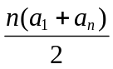＝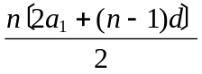。
(2) 〈a_{k}〉為等比數列，公比為 r，則① 當 r≠1 時，S_{n}＝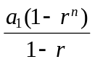。② 當 r＝1 時，S_{n}＝na₁。

- 單利與複利的本利和公式
設本金 A 元存入銀行，每期利率為 r。
(1) 單利：每期計息一次，t 期後的本利和為 A＋(Ar) t＝A (1＋rt )。
(2) 複利：每期計息一次，t 期後的本利和為 A (1＋r)^{t}。

※ 常用的級數求和公式
(1) 1＋2＋3＋…＋n＝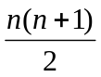。
(2) 1²＋2²＋3²＋…＋n²＝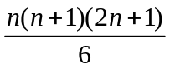。
(3) 1³＋2³＋3³＋…＋n³＝〔〕²。

- 一維數據的相關公式
若有 n 筆數據 x₁, x₂, …, x_{n}，則此組數據的
平均數μ＝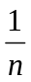 (x₁＋x₂＋…＋x_{n}) ，
變異數為σ²＝〔(x₁－μ)²＋(x₂－μ)²＋…＋(x_{n}－μ)²〕＝(x₁²＋x₂²＋…＋x_{n}²)－μ²，，
標準差為σ＝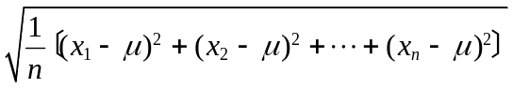＝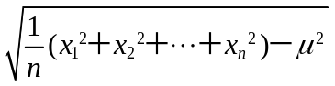。

- 二維數據的相關公式
(1) 設有 n 對 (x₁, y₁), (x₂, y₂), …, (x_{n}, y_{n}) 的二維數據，且μ_{x}＝ (x₁＋x₂＋…＋x_{n} )，μ_{y}＝ (y₁＋y₂＋…＋y_{n} )，
則變數 x 和變數 y 的相關係數為 r＝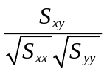，其中
S_{xx}＝(x₁－μ_{x} )²＋(x₂－μ_{x} )²＋…＋(x_{n}－μ_{x} )²， S_{yy}＝(y₁－μ_{y} )²＋(y₂－μ_{y} )²＋…＋(y_{n}－μ_{y} )²，
S_{xy}＝(x₁－μ_{x} ) (y₁－μ_{y} )＋(x₂－μ_{x} ) (y₂－μ_{y} )＋…＋(x_{n}－μ_{x} ) (y_{n}－μ_{y} )。

(2) 有n對 (x₁, y₁), (x₂, y₂), …, (x_{n}, y_{n}) 的二維數據，平均數分別為μ_{x}與μ_{y}，以最小平方法計算出的最適直線(或稱
迴歸直線)方程式可表示為L：y－μ_{y}＝a (x－μ_{x})，其中
a＝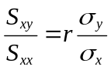， S_{xx}＝(x₁－μ_{x})²＋(x₂－μ_{x})²＋…＋(x_{n}－μ_{x})²，
S_{xy}＝(x₁－μ_{x}) (y₁－μ_{y})＋(x₂－μ_{x}) (y₂－μ_{y})＋…＋(x_{n}－μ_{x}) (y_{n}－μ_{y})，
整理後為 L：y＝ax＋b，其中 b＝μ_{y}－aμ_{x} 。

國立中興大學附屬高級中學112學年度第2學期 高一數學 第一次定期考查 答案卷
命題教師：L  審題老師： S
班級： 座號： 姓名     試題共  頁

【題組】，推測並證明之
(1)寫出(1分) 並猜測（以n表示）﹒(2分)
(2)利用數學歸納法﹐證明(1)的猜測﹒(7分)
解答
(1) 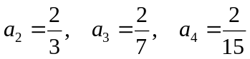 (1分)
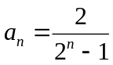 (2分)
(2) 當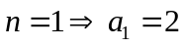  成立 (1分)
設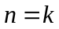成立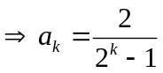 (1分)
當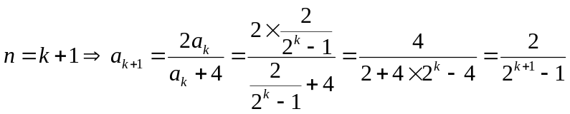 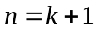 成立 (4分)
由數學歸納法得知，對於任何正整數 n 都成立 (1分)

